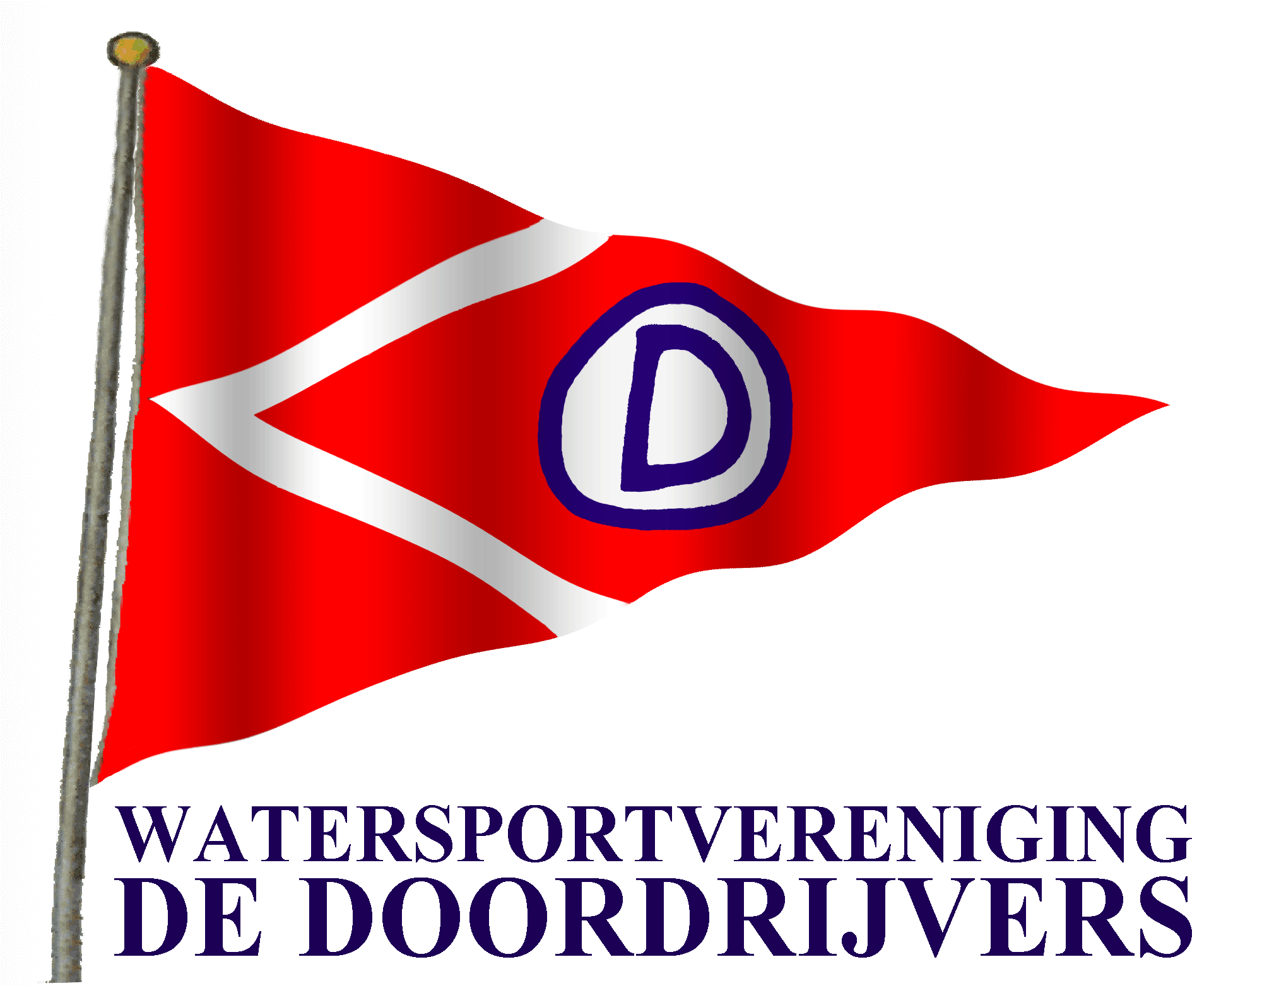
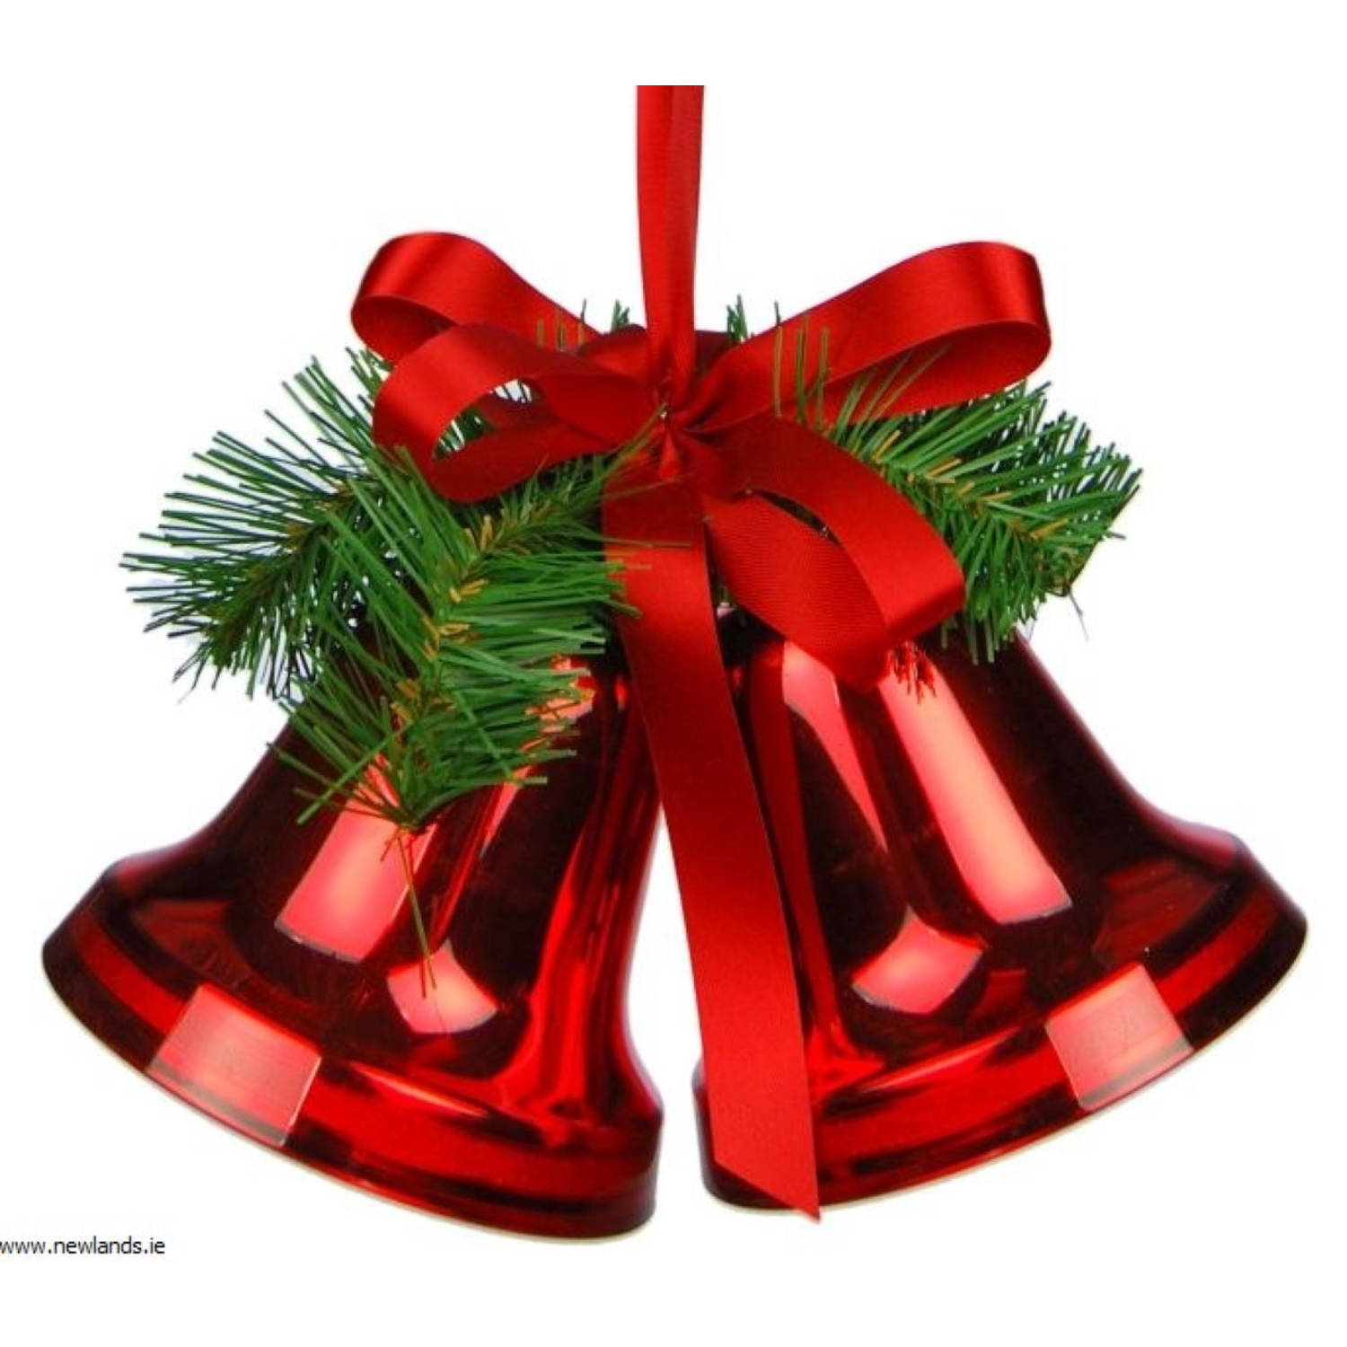

Nieuwsbrief van het Doordrijvers Bestuur, december 2023

Van de voorzitter
Zondag 14 januari om 14.00 uur hoopt het bestuur alle leden te begroeten voor een nieuwjaarsgroet. Gezellig terugblikken, vooruitkijken, maar vooral ook bijkletsen en plannetjes maken. En natuurlijk het glas heffen. Dan ook nieuws over de verlenging van het huurcontract waar we nog druk mee zijn deze dagen.
We rekenen op jullie komst. Tot zondag de 14e!

Weerstation Tempest op het dak
Leden hebben een Tempest weerstation op het dak van de Doordrijvers gemonteerd. Hiermee kun je real time het weer (waaronder de windsnelheid) bij de Doordrijvers bekijken. Zie: https://tempestwx.com/station/109299/grid

Berichten uit de commissie Beheer
* Werkzaamheden 2024 - 2026
De commissie Beheer heeft een overzicht gemaakt van de werkzaamheden die de komende jaren nodig zijn. Denk daarbij aan het verbeteren van de Rietsteiger en de Buitensteiger. Ook staat de verbetering van de wallekant, naast de vernieuwde T stijger, in het overzicht. Deze werkzaamheden staan al voor eind januari 2024 op de rol! Het meerjarenplan van de commissie Beheer staat op de site: https://www.doordrijvers.nl/bestanden/101123-meerjarenplan-2024-26-commissie-beheer.pdf
* Werkzondagen
De werkzaamheden voor de verbetering van de haven en de wallekant zijn op een haar na zijn afgerond. Tijd om de werkzondagen weer op te starten! Onze nieuwe coördinator werkzondagen – Lies Mulderij - is hiermee aan de slag gegaan, samen met de begeleiders van de werkzondagen. Begin 2024 zal Lies op de site jullie weer oproepen je in te schrijven voor werkzondagen.
* Wie wil een energieplan maken?
Regelmatig komt de vraag op of we als Doordrijvers niet zonnepanelen moeten plaatsen. En wat dat dan betekent voor ons energieverbruik: de verwarming van de kantine, het gebruik van de keuken en de douches, de huisjes… En dan wordt het ingewikkeld, omdat alles met alles te maken lijkt te hebben. Er is behoefte aan een overzichtelijk plan dat deze en andere vragen beantwoordt. Wie van de leden wil en kan dit in 2024 maken? Voor meer informatie en je opgeven kan je terecht bij André Brons: a.brons@live.nl

Johan Stam en Duivekater wedstrijden
* Mooi zeilweer tijdens Johan Stam midwinter zeilwedstrijden bij WSV de Doordrijvers op het Kinselmeer in Amsterdam Noord. Lees meer….
* Duivekater wedstrijden verzeild in de “staart” van storm Elin. Lees meer …..

Nieuwjaarsborrel De Doordrijvers: zondag 14 januari 14.00 uur
Tot dan!

Voor iedereen een goede kerst en een super nieuwjaar!

